תכנות מערכות – מטלה 3

יוליה מושן – 319565610

גיל פסי – 206500936

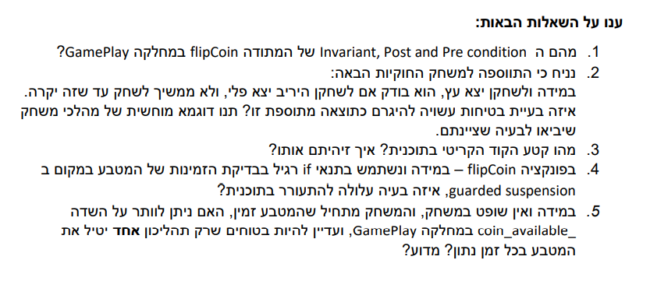

1.

Pre – condition : המטבע פנוי, הניקוד של המשתמש בו הוא X.

Post – condition : המטבע פנוי.

המטבע מצביע על הצלחה או כישלון .

במידה ומצביע על הצלחה הניקוד של המשתמש בו הוא X + 1 .

שמו של המשתמש בו הודפס.

Invariant : רק תהליכון אחד או אפס תהליכונים אוחזים במטבע.

2.אנו עלולים להיתקל בבעיית livelock התהליכון ממשיך לפעול שוב ושוב באופן סיזיפי.

לדוגמה:

* תהליכון 1 מתחיל לרוץ ומשתלט על המטבע ,הוא מטיל ומקבל עץ, מסיים את פעולתו.
* תהליכון 2 מתחיל לרוץ ומשתלט על המטבע, לאחר בדיקה מקבל כי תהליכון 2 לא קיבל פלי.

לכן הוא מנסה שוב להטיל את המטבע. אולם חשוב לזכור שמתודת הטלת המטבע אטומית ולכן המטבע לא ישתחרר . בדרך זו תהליכון 1 לא יקבל לעולם את הזכות להטיל שוב את המטבע ולשנות את גורלו של תהליכון 2 .

סיטואציה דומה יכולה לקרות גם באופן הפוך.

3. הקטעים הקריטיים בקוד הם הטלת המטבע, שינוי זמינות המטבע והשגת מספר הסיבובים.

זיהינו אותם בעקבות בעיות בטיחות \ נכונות שעלולות להיווצר במידה ולא יוגדרו באופן אטומי.

הטלת המטבע- במידה ולא יסונכרן ייתכן מצב בו שני השחקנים מטילים את המטבע באותו הזמן (האינווריאנטה לא מתקיימת). כמו כן מצב יותר חמור הוא שינוי המטבע במהלך התכנית.

למשל שחקן 1 מטיל את המטבע ומקבל תוצאה שאינה מזכה בניקוד . לפני שהתכנית מספיקה לבדוק זאת נלקח זמן מעבד עבור השחקן השני המבצע את אותה הפעולה . הוא דווקא יותר בר מזל ומקבל ערך המזכה בנקודה. שוב נלקח זמן מעבד לטובת שחקן 1 והוא בודקת את ערך המטבע – מזכה בנקודה למרות ששחקן 1 בכלל לא ראוי לקבל נקודה .

שינוי זמינות המטבע- גם כאן קיימת בעיית בטיחות ייתכן שתהליכון תפס מטבע פנוי. לפני שהספיק לשנות את ערכו ללא פנוי גם התהליכון השני הספיק להשתלט על המטבע.

השגת מספר הסיבובים – ייתכן שניכנס למתודה ונבדוק מספר סיבובים שגוי – כיוון שעד שהבדיקה התבצעה שונה מספר הסיבובים – בעיית נכונות.

4. במידה ונשתמש ב – if רגיל ולא בלולאת while אנו מסתכנים בבעיית liveness , יכול היווצר המצב הבא:

* תהליכון 1 מתחיל ריצה ומשתלט על המטבע. נלקח זמן מעבד.
* תהליכון 2 מתחיל ריצה. מנסה להשתלט על המטבע ללא הצלחה ולכן חוזר לישון. זמן מעבד עובר שוב לתהליכון 1.
* תהליכון 1 מסיים את תורו ומעיר את כלל התהליכונים.
* תהליכון 2 מתעורר וממשיך בתכנית אבל לא חוזר לבדוק שוב האם המטבע פנוי .כך יצא שתהלכון 2 לא שיחק בכלל.

5.אכן ניתן לשחק את המשחק ללא שופט וללא coin_available_ . במקום המטבע נשתמש באובייקט במשחק כולו GamePlay כמנעול . אם נקפיד על כללי ה סנכרון הראויים מובטח לנו שרק תהליכון אחד משחק בכל עת.